“互联网+教育”对教师的新要求
——暨信息化能力提升高级研修班

培
训
方
案

单位：北京超星尔雅教育科技有限公司
通讯地址：北京市海淀区上地三街9号嘉华大厦C座1201室
客服热线：400-6606-211 传真：010-62961053

目录

一、培训背景 3
二、培训目标 3
三、需求分析 4
四、培训形式 5
五、培训内容 7
六、专家简介 8
七、训后服务 10
八、特色与创新 11
九、培训费用 11

一、培训背景
纵观教育部近两年颁发的教育信息化工作要点，从中不难看出教育部对加强教师信息化培训的高度重视。《2016年教育信息化工作要点》中指出，持续做好教育信息化培训，并提出了“地方各级教育行政部门继续开展本地区教育信息化管理干部专题培训工作，推进教育信息化深化应用、融合创新”；同时还提出要分层推进教育信息化工作：加大对校长和广大教师的培训力度。各级各类学校要主动把教育信息化纳入本校总体规划，制订教师培训与应用目标，在教学和管理方面充分发挥教育信息化作用。
经过对教师信息化技能进行过深度调研后发现：
绝大多数教师具有良好的信息意识，但是教师的信息技术能力多停留在计算机的基本操作阶段，且对于信息化教学设备硬件、软件的熟悉程度不高，信息技术应用能力的深度和广度都有待挖掘。
现阶段多数教师对本校或自身的信息化教学能力不够满意，教师们在使用信息技术实施教学的过程中，面临的主要问题有三个：教学任务繁重，时间和精力不够；缺少合适的课件和数字化教学资源；用于教学的计算机、网络等设施不足。目前针对教师信息技术促进教育的能力培训针对性不够，无法满足教师的实际需求以及个性化需求。
故针对目前的现状制订本培训实施方案。

二、培训目标
（一）总目标
积极推进现代信息技术与教育教学的深度融合，全面建设教师队伍，有效提升教师信息技术应用能力、学科教学能力和专业自主发展能力，推动当地教育信息化发展进程。
（二）具体目标
1、拓宽教师的信息化视野，更新信息化环境下的教育教学理念，增强教师对信息化改革教育教学现实意义的感悟和理解，培养教师对信息化软、硬件的使用习惯。
2、促使教师在课堂教学和日常工作中有效应用信息技术，形成主动应用机制，促使教师转变教学方式。
3、鼓励、引导教师共享原创资源，加强生成性资源的收集、加工、利用，形成富有地方特色的优质资源滚动生成机制。
4、帮助区域、学校建立常态化研修机制，将固有的本地资源有效利用起来。

三、需求分析
根据教育部《教师信息技术应用能力标准》，对当地教师信息技术应用情况和应用能力进行抽样调查与分析，了解教师有以下方面的培训需求：
1、了解信息技术教育应用最前沿的趋势与理念。
2、将信息技术与教育教学深度融合，不能只掌握理论或是技术而不结合实际问题。要帮助教师在实践中更新观念，促进信息技术应用，提升教学效果。
3、结合教师自身信息技术水平做针对性教学，不能进行整齐划一式的培训。
4、提升教师对教育教学问题的诊断与解决能力，以及自身实践性知识的增长与教学实践行为的持续改进能力，提升教研与专业引领能力，促进自身专业发展。
5、需要提高课程的设计能力，提高对在线课程教学方式的认知，掌握在线课程管理的技术。
6、深入普及“一师一优课，一课一名师”活动以及信息技术老师在学校教育信息化建设过程中的作用，进行相应的微课制作和微课应用的培训。
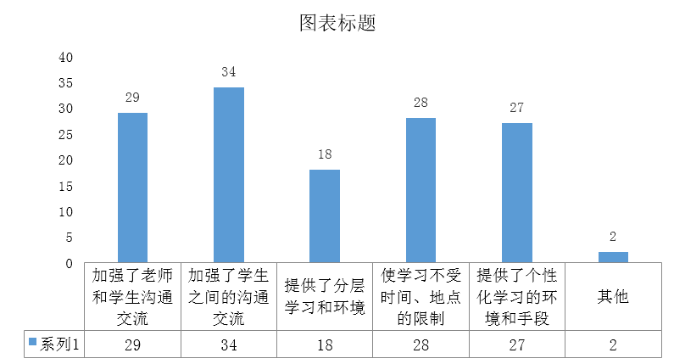
图1：信息技术应用于教学的优势

四、培训形式
培训活动期间，将采用专题讲座、经验分享、软件实操、诊断咨询、交流互动、小组合作学习等多种学习形式，具体包括以下4个模块：

1.专题讲座
培训过程中会邀请一些信息化方面的专家，集中对老师进行理论知识、发展趋势以及优秀案例的介绍。
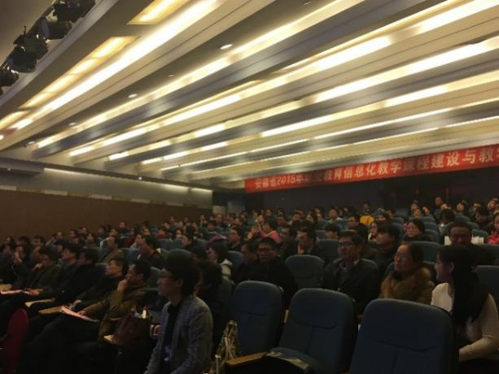
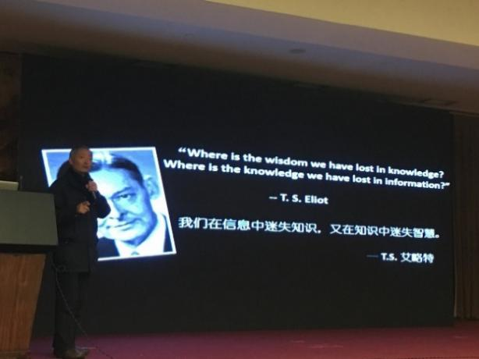
（安徽省互联网＋教育信息化教学培训）

2.交流研讨
面授培训过程中，会有专门的助教解答教师疑问；培训结束之后，会建立相应的QQ群或者微信群，实时解答教师在后期教学过程中遇到的问题。
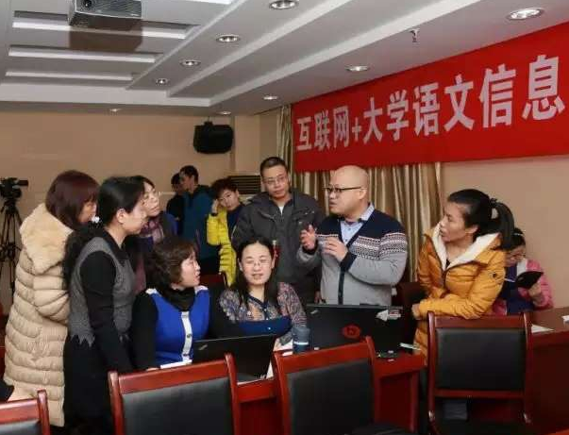
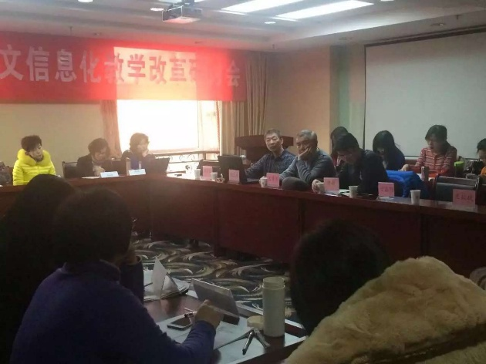

（北京市大学语文信息化教学改革及翻转课堂教学应用实务培训）
3.软件实操
在日常的教师培训中以理论讲解为主，超星集团课程服务研究院结合本地教师需求，采用实操类培训，专家在讲台上进行讲解，教师即刻在计算机上进行操练，实操过程中有疑问，专家及时解决教师疑问教协助指导实操部分。
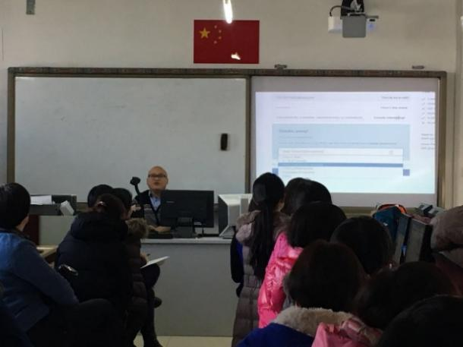
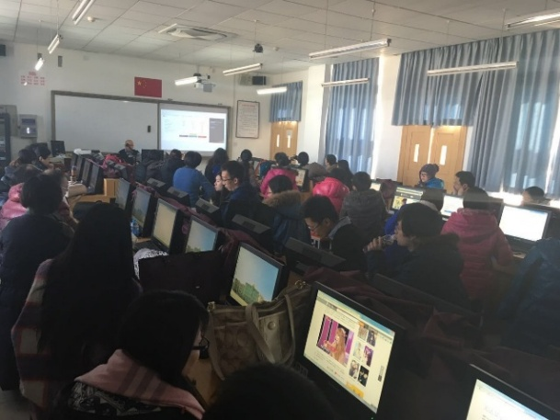

（北京四十四中学信息化技能培训）

4.小组合作式学习
在培训过程中，对参加培训教师进行随机分组。以小组为单位完成每一阶段的任务点，并通过专家点评及小组评比，选出优秀作品和优秀学员。
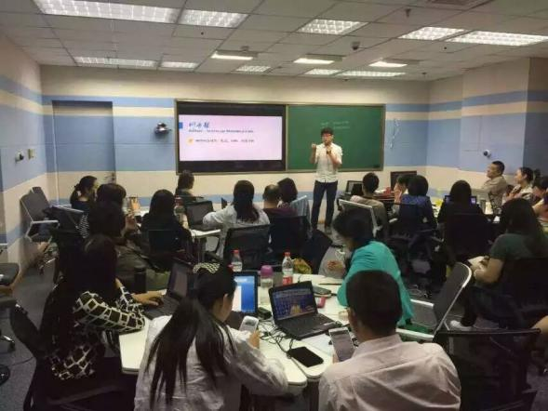
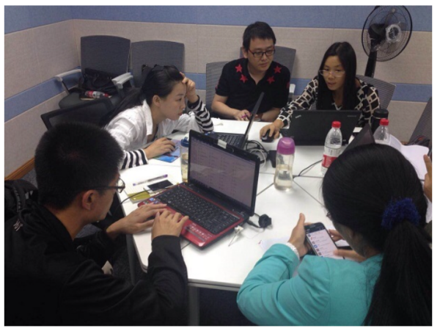

（北京工贸技师微课设计与应用培训）

五、培训内容
一、在线教育教学发展现状与趋势
主题报告一：翻转课堂教学实例分析（含翻转课堂教学方案设计实践）
主题报告二：在线课程平台与教学法
主题报告三：智慧教室让教育更美好

二、在线课程设计与制作
1. 一门课程的灵魂：如何进行教学设计
2. CamtasiaStudio软件使用培训：多媒体课件设计与制作
3. 教你思维可视化：亿图图示专家、思维导图的使用技巧
4. 课件制作相关软件：PPT美化大师、图片动画

三、新工艺软件培训
1. 新工艺让多媒体课件更简单——prezi使用及技巧
2. 轻松创建教学小动画：Easy Sketch Pro基本操作及技巧
3. Focusky文稿演示软件基本操作及技巧

日期 |  | 主题 | 内容 | 讲师
6月23日 | 上午 | 在线教育教学发展现状与趋势 | 领导致辞 | 蒋鲲
6月23日 | 上午 | 在线教育教学发展现状与趋势 | 《翻转课堂教学实例分析》（含翻转课堂教学方案设计） | 焦建利
6月23日 | 上午 | 在线教育教学发展现状与趋势 | 《在线课程平台与教学法》 | 秦波涛
6月23日 | 上午 | 在线教育教学发展现状与趋势 | 《多媒体教室的新形态——智慧教室》 | 于露明
6月23日 | 下午 | 在线课程设计与制作 | 《教你思维可视化：思维导图的使用技巧》  通过思维导图软件可以随时开展头脑风暴，帮助您快速理清思路。思维导图软件绘制的思维导图、鱼骨图、二维图、树形图、逻辑图、组织结构图等以结构化的方式来展示具体的内容，您在用软件绘制图形的时候，可以时刻保持头脑清晰，随时掌握课程的推进程度，把握重点与难点的讲解思路，有效提高教学效率。 | 倪彤
6月23日 | 下午 | 在线课程设计与制作 | 《Camtasia Studio编辑与后期处理》  Camtasia Studio是一款专业的屏幕录像软件，教师可以方便地进行屏幕操作的录制和配音、视频的剪辑和过场动画、添加说明字幕和水印、制作视频封面和菜单、视频压缩和播放、添加测试题等。最重要的一点就是喀秋莎的操作简单，老师不用担心学不会，用不熟练。 | 倪彤
6月23日 | 下午 | 在线课程设计与制作 | 课件制作相关软件：PPT美化大师、图片动画 | 倪彤
6月24日 | 上午 | 新工艺软件培训（上） | 《造就演示文稿专家：prezi使用及技巧》  Prezi打破了传统演示软件的线性表达方式，采用系统性与结构性一体化的方式来进行演示，缩放用户界面，让你创建一种图形，然后点击图形可以变大变小。随着你的演示过程，你可以让观众随着你的节奏来看细节内容或看全局内容。大量的模板可以提高工作效率也会让作品更加美观。 | 钱会博
6月24日 | 下午 | 新工艺软件培训（下） | 《轻松创建教学小动画：Easy Sketch Pro基本操作及技巧》  Easy Sketch Pro是一款手绘软件，它可以让任意一张图片素材、任意一个视频的开场通过手绘的方式展示出来。场景、人物、动作都可以随意搭配，自由选择画布、自由编写，完美支持中文输入，更快的输出环境。不受电脑硬件限制，不受专业技能限制，您自己也可以做出一个小动画！ | 钱会博

六、主讲人简介
【焦建利】
教授，华南师范大学教育信息技术学院副院长、未来教育研究中心副主任、博士生导师、国内知名教育技术专家、《英国教育技术学杂志》审稿员、广东教育学会网络教育专业委员会副理事长。主要从事教育技术学教学和研究工作，分管分管本科教学工作、实验教学，联系学院教学办、实验与资源中心与资料室。
【倪彤】
教育部中国教育信息化专家库收录专家。先后被安徽省教育厅、安徽省机械厅授予“安徽省优秀教师”、“先进老师”称号。20多年来，一直在教学第一线任教，所授课程深受广大同学的好评。

【于露明】
超星集团课程服务研究院院长、课程研发中心总监。主要负责视频拍摄制作团队的运营、管理，慕课、微课制作新型制作工艺的研究等工作。自2006年至今总计参与拍摄制作国内名师视频课程12万余集。2011年为广东省立中山图书馆策划拍摄的纪录片《客家文化》入选文化部文化共享工程；2013年为清华大学设计拍摄制作的慕课《财务分析与决策》课程入选美国慕课（EDX）平台，目前国内慕课排名第一，最受欢迎的课程；2014年为清华大学设计拍摄制作的慕课《组合数学》课程入选美国慕课（EDX）平台，2014年参与策划南京大学加入美国慕课（COUSERA）平台的六门慕课课程，现已全部上线，全球学生选修学习。帮助多所学校的老师制作微课参加国内微课大赛获得全国微课大赛一等奖。截止到目前为止制作慕课微课超过300门课程，为国内多所985、211高校及职业院校建设慕课及SPOC课程。参与过上千场慕课制作的教学培训，培训人数万余人。
【钱会博】
超星集团课程服务研究院，教育技术工程师。上海师范大学教育技术学硕士研究生，研究方向：网络课程设计与开发。研究生期间在重庆、山东、江西等地开设讲座40余场，对现代技术开发MOOC、微课有较深的造诣。并多次在苏州电教馆和山东省电教馆举办的微课大赛中担任评委。参与重大科研项目：上海市科学技术委员会科研计划项目课题“上海开放远程教育工程技术研究中心”（课题编号：13DZ2252200）设立的开放子课题的科研工作。参与培训的项目：广东省交通运输高级技工学校、北京市工贸技师学院、重庆青年职业技术学院等学校的微课设计与制作教师培训。在超星任职期间，参与费培训达数百场。

七、训后服务
1.线上课程辅导
培训结束后，教师对于相应理论和技术有疑问之处，可以直接登录超星集团课程服务研究院的网页端或者移动端进行教师培训课程学习。
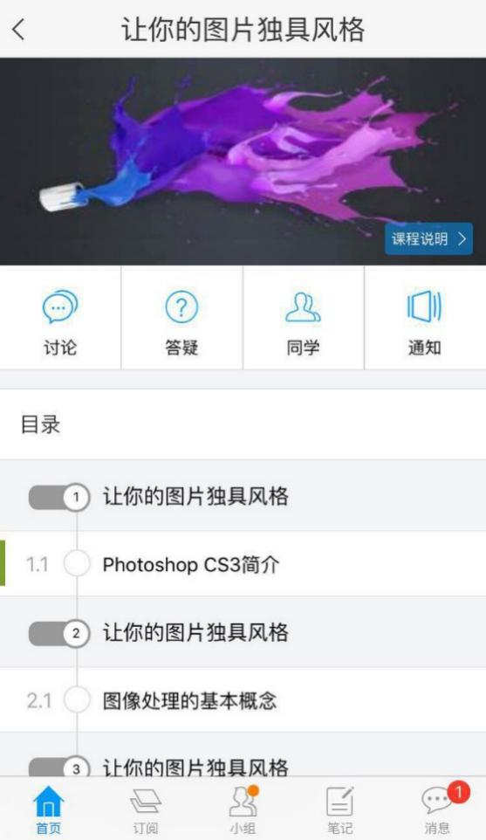
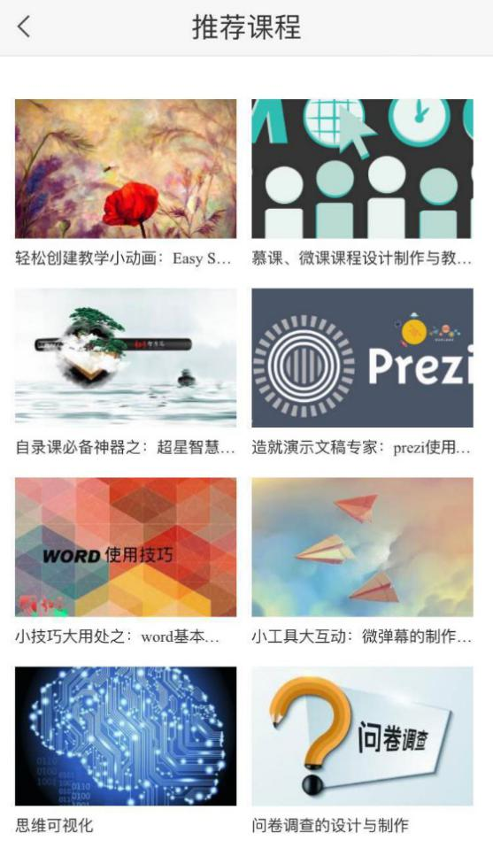
2.资源共享
将培训中的优秀成果作为生成性资源纳入培训资源库，保持课程资源常态开放，建立资料共享中心，共享培训优质课程和案例资源。
3.一对一辅导
为研修主体配备一名学习助教员，助教员将成为这个教师学习共同体的粘合剂，同时采用主动推送的方式，将专家指导意见，推荐读物等实时推送给学员。
4.定期进行“实地跟踪指导”，并建立培训档案
定期了解学员的知识消化吸收情况和对培训的反馈意见，建立档案，关注教师专业能力成长。

八、特色与创新
1.任务驱动型教学
在培训中或是阶段性学习后设置任务点，实践以自主参与、体验建构、实践考核为特征的驱动式教学。
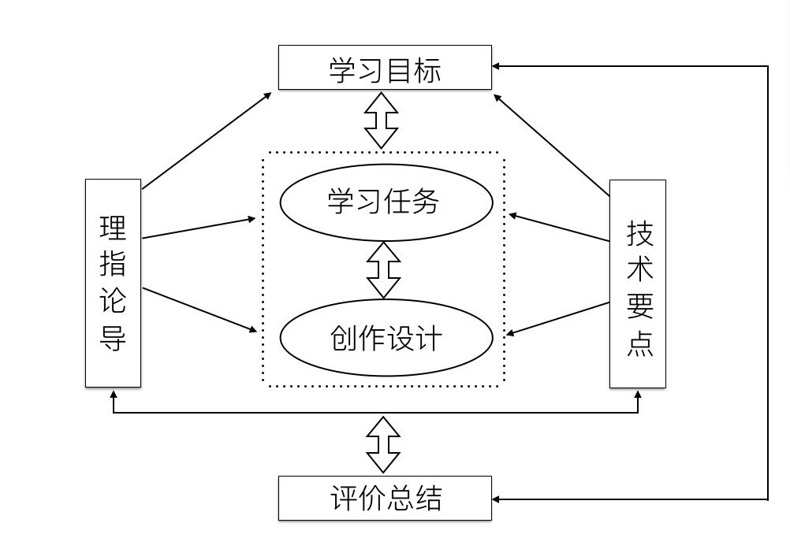
2.个性化针对型教学
不采用整齐划一式培训，而是在培训前进行信息化技能测评，根据测评结果进行课程选择分班授课。
3.小组合作式教学
小组合作式教学不仅能提高主动性、团结性、趣味性还能促进教师们之间的交流，共享教学资源及经验。
4.开源式教学
将培训中的优秀成果作为生成性资源纳入培训资源库，保持课程资源常态开放，建立资料共享中心，共享培训优质课程和案例资源。
5.一对一教学指导
技术操作部分会有助教配合主讲教师进行辅导，这样可以解决实际操作中遇到的各种问题，保证实操类培训的培训质量，保证每位学员真正掌握操作技巧。并且在培训结束之后，助教也会对教学相关问题进行指导。

九、培训费用
培训按照课时收费：1200元/人 （包括：培训费、场地费、专家费）

